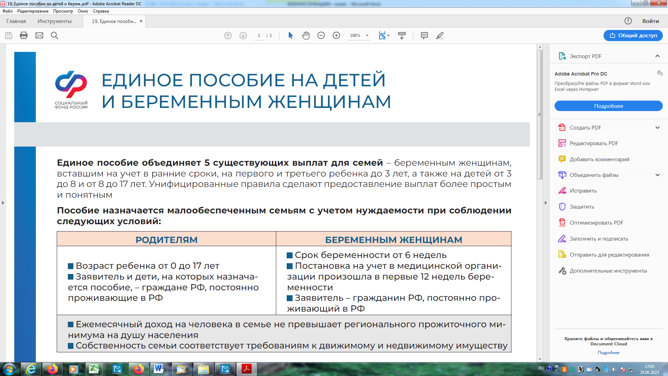

**Документы необходимые для назначения компенсационной выплаты:**

* документ удостоверяющий личность получателя и его место жительства;
* паспорт транспортного средства;
* справка об инвалидности;
* ИПРА с медицинскими показаниями для приобретения транспортного средства за счет собственных средств либо средств других лиц или организаций независимо от организационно-правовых форм и форм собственности у гражданина из числа инвалидов или их законных представителей, имеющих транспортные средства;
* договор ОСАГО;
* платежный документ об уплате страховой премии;
* реквизиты счета (для получателей, изъявивших желание получать компенсацию на счет в кредитной организации).

**Право на компенсацию в размере 50% от уплаченной страховой премии по договору обязательного страхования гражданской ответственности владельцев транспортных средств быть реализовано 1 раз в течении текущего года.**

**Для назначения компенсационной выплаты необходимо:**

* быть страхователем в действующем договоре ОСАГО;
* наличие транспортного средства в соответствии с медицинскими показателями, указанными в индивидуальной программе реабилитации или абилитации инвалида (ИПРА);
* в договоре ОСАГО помимо инвалида указано не более двух водителей.

**Способ подачи заявления:**

* лично;
* МФЦ;
* ЕПГУ;
* по почте.

**Решение о назначении выплаты средств на проведение ремонта индивидуального жилого дома принимается СФР в течение 5 рабочих дней со дня поступления в СФР документов (сведений), предусмотренных перечнем.**

**Официальный сайт Социального фонда России** SFR.GOV.RU

**Право на компенсацию в размере 50% от уплаченной страховой премии по договору обязательного страхования гражданской ответственности владельцев транспортных средств (ОСАГО) имеют инвалиды.**

**КОМПЕНСАЦИЯ В РАЗМЕРЕ 50% ОТ УПЛАЧЕННОЙ СТРАХОВОЙ ПРЕМИИ ПО ДОГОВОРУ ОБЯЗАТЕЛЬНОГО СТРАХОВАНИЯ ГРАЖДАНСКОЙ ОТВЕТСТВЕННОСТИ ВЛАДЕЛЬЦЕВ ТРАНСПОРТНЫХ СРЕДСТВ**

**ВЫПЛАТЫ И ЛЬГОТЫ УЧАСТНИКАМ СПЕЦИАЛЬНОЙ ВОЕННОЙ ОПЕРАЦИИ И ИХ СЕМЬЯМ**